Раздел |  | Традиции и обычаи Русский язык
ФИО педагога |  | Алиева М
Дата |  | 14.10.22
Класс 7 в |  | Количество присутствующих: | отсутствующих:
Тема урока |  | Обычаи и традиции русского народа. Деепричастный оборот
Цели обучения, которые достигаются на данном уроке (ссылка на учебную программу) |  | Г7.1.3.1 — пересказывать подробно, кратко, выборочно содержание текстов (описание, рассуждение) с изменением лица;  Ч7.2.1.1 — определять основную информацию сплошных и несплошных текстов, извлекая из них главную и второстепенную информацию;
Цель урока |  | определять смешанные типы текстов и различать характерные черты, языковые и жанровые особенности текстов публицистического и официально-делового стилей (объяснительная записка, расписка, правило, поздравление, инструкция, заметка, интервью, дневник, блог, письма: просьбы, приглашения  пересказывать подробно, кратко, выборочно содержание текстов (повествование, описание и рассуждение) с изменением лица.  Определять в предложении деепричастный оборот
Критерии успеха |  | составлять по словосочетаниям рассказ о русских праздниках (Масленице, Пасхе, Иване Купала).  понять основное содержание текстов, извлекая главную и второстепенную, известную и неизвестную информацию.  писать заметку о Масленице, Пасхе, Иване Купала.  гостеприимство, славянские праздники, атрибут праздника.
Ход урока

Этапы урока | Деятельность учителя |  |  | Деятельность обучающихся | Оценивание | Ресурсы
Орг момент | Мотивация к учебной деятельности  Некий царь однажды решил проверить, на что способны его подданные. Он велел привезти огромный камень и положить его поперёк дороги. Сам он спрятался и стал смотреть, как себя поведут люди. А люди ходят, всячески пытаются обойти камень, поругивают царя, мол, что это он совсем не заботится о том, чтобы убрать препятствие с их пути. Царь наблюдает. И вот подъехал один крестьянин на телеге, запряжённой быками. Видит — камень на дороге, препятствие, и не только для него — для всех людей. Поругивая царя, он распряг быков, подвёл под камень доски, обвязал его верёвками и с неимоверными усилиями стащил с дороги. Смотрит, а под камнем лежит кошелёк с золотом. Поднял крестьянин его и обнаружил записку: «А это награда тому, кто преодолевает препятствия».  На пути изучения русского языка много камней-препятствий, которые нам предстоит преодолеть. А наградой будет хорошее владение русской речью  Целеполагание. Мозговой штурм  Предлагает дерево по составлению ассоциативной карты для этапа вызова первоначального интереса.  «Дерево предсказаний» (Учащиеся снимают листы со словами и предполагают о чем пойдет речь на уроке)  ФО «Шкала оценивания»  Называют ассоциации, не повторяя друг друга.  Размышляют, отвечают на вопросы.  - Какие традиции русского народа знаете?  - Чему они учат?  - Подумайте, а знаете ли вы пословицы и поговорки о гостеприимстве.  - Оцените уровень своего знания на шкале оценивания.  Озвучивает цели урока  ФО «Шкала оценивания»  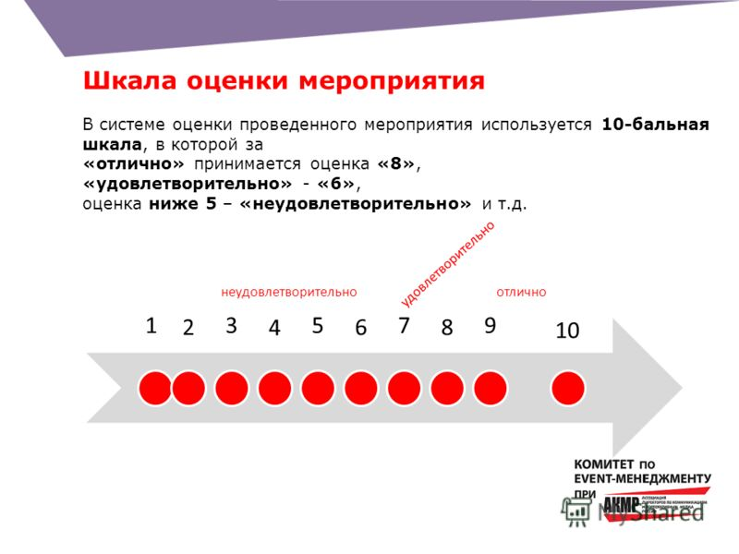 |  |  | Настраиваются на положительный настрой урока. |  | Интерактивная доска,  презентация
Изучение нового материала | - Работа в группах:  На прошлом уроке ты познакомился традициями и обычаями русских. Вспомни все, что ты узнал. А также дополните свои знания по текстам.Полученные знания представь в виде кластера и дополни кластерниже:  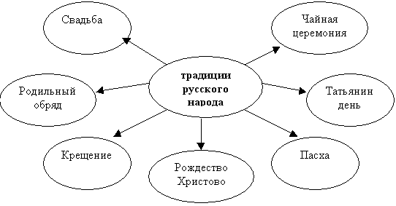  - Следующим шагом ты познакомишься таким понятием как деепричастный оборот, научимся правилам пунктуации при нем.  Для начала давайте вспомним все о деепричастии:  Диалоговое обучение(ученик-ученик)  Прием «Горячий стул»  - Вспомните тему прошлого урока. мы сейчас повторим и углубим свои знания.  Дескриптор:  - Даёт понятие о деепричастии  - Распознаёт вид деепричастия  - Находит деепричастие в тексте  Ф.О. Устные комментарии учителя.  К.О. Даёт понятие о деепричастии – 1б  Распознаёт вид деепричастия – 2б  Находит деепричастие в тексте – 3б  Показ презентации. Обьяснение темы.  Обрати внимание!  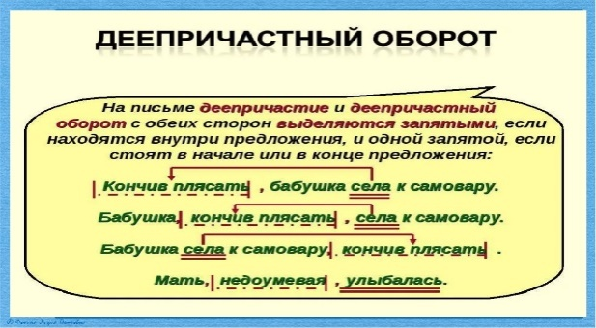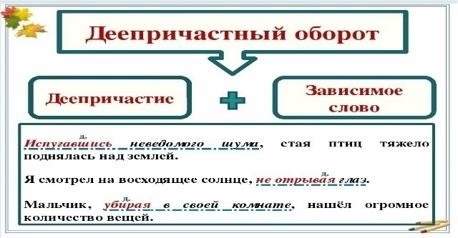  - Практическая часть:  А) Выполнение упр из учебника.  Б) Выполнение заданий из «Корзины» (дифференцированные)  Деепричастие.  1-й уровень.  1. Дайте определение деепричастию. Перечислите наречные признаки деепричастий.  2. Какие из перечисленных ниже слов являются деепричастиями?  Сознающий  Сознавая  Заметив  3. Расставьте знаки препинания. Составьте схему.  Вот задрожала ветка нечаянно задев меня и снег пушистыми хлопьями упал на лицо.  4. Слитно или раздельно?  (не)зная  (не)смотря  (не)навидя  2-й уровень.  1. Укажите глаголы, от которых нельзя образовать деепричастия.  Забыть  Печь  Быть  2. Выполни морфологический разбор.  Выкатившись ³ из-за гор, солнце осветило верхушки сосен.  3. Найди “лишнее”.  (не)здороваясь  (не)завлекая  (не)навидя  (не)ответив  (не)чувствуя  3-й уровень.  1. В каких предложениях допущены ошибки в употреблении деепричастий?  А) Держа в лапах шишку и распушив хвост, мы увидели белку.  Б) Отражаясь в играющем море, звездочки прыгали по волнам.  2. Укажите деепричастие совершенного вида.  Постучав  Утаив  Блестя  Прищурясь  2.Вспомни пословицы и крылатые выражения, в которых употребляются деепричастия.  2. Какие из перечисленных ниже слов являются деепричастиями?  Обнародовал  Загремев  Сославшись  3. Расставьте знаки препинания. Составьте схему.  Небрежно бросив на кровать свое пальтецо Тая кинулась в угол.  Дескриптор:  1.Определяет деепричастие  2.Подбирает пословицу с деепричастием  3.Расставляет знаки препинания  В) Работа с несплошными текстами.  Задание позволит формировать у учащихся навыки говорения, а также будет способствовать закреплению навыку использования разных видов чтения, в том числе поискового, умения отражать в тексте основную мысль. Составляют вопросы к тексту.  Критерий:  1.Определите тему и идею текста.  2.Составьте «Тонкие и Толстые» вопросы.  Самооценивание.  Учитель может спросить учащихся о том, что у них получилось и что вызвало затруднения.  Говорение  Задание позволит формировать у учащихся навыки говорения, а также будет способствовать закреплению изученного на уроке материала.  Учитель может дифференцировать данное задание, предоставив учащимся, которые испытывают затруднения (С), план защиты.  Перед выполнением задания необходимо совместно с учащимися составить критерии оценивания работы:  - полнота раскрытия темы – 1 балл;  - соблюдение последовательности изложения – 1 балл;  - отражение основной мысли текста – 1 балл.  Учащиеся смогут оценить защиту друг друга по критериям.  Просмотр видеофрагментов о праздниках Масленицы, Пасхи, Ивана Купалы.  - Совпало ли ваше представление после чтения, обсуждения и защиты постеров с видео?  - Что можно дополнить в постер?  Смотрят, слушают.  Дополняют постер из видеоряда  Закрепление:  «Кубик Блума» (отвечают на выпавший вопрос устно).  Составляют синквейн к слову «Масленица» |  |  | Учащиеся в группы получают маршрутные листы с заданием: подготовить постер-«шпаргалку» для презентации и защиты о славянском празднике так, чтобы его могли презентовать другие группы. Учащиеся могут пользоваться упражнениями, которые предложены в учебнике.  1 группа – «Масленица» (формат блина 1 общий для группы и каждому для индивидуальной работы).  А - Напишите заметку о Масленице. Укажите место, время, участников мероприятия во время праздника. Подберите заголовок заметки. Что вы в нем отразите?  В - Составьте по данным картинкам предложения с союзами когда, если.  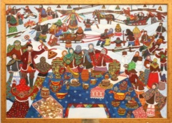  С - Прочитайте ассоциации к слову Масленица, составьте небольшой рассказ. Назовите ключевые слова, которые характеризуют эту традицию.  2 группа – «Пасха» (формат яйца1 общий для группы и каждому для индивидуальной работы).  А - Напишите заметку о Пасхе. Укажите место, время, участников мероприятия во время праздника. Подберите заголовок заметки. Что вы в нем отразите?  В - Составьте по данным картинкам предложения с союзами когда, если.  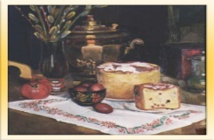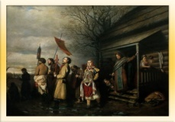  С – упражнение 156Б, 156В - запишите поздравление на индивидуальное «яичко», вставьте пропущенные буквы, объясните орфограммы. Составьте словесный портрет частицы пусть.  3 группа – «Иван Купала» (формат венка1 общий для группы и каждому для индивидуальной работы).  А - Напишите заметку о празднике Ивана Купалы. Укажите место, время, участников мероприятия во время праздника. Подберите заголовок заметки. Что вы в нем отразите?  В - Составьте по данным картинкам предложения с союзами когда, если.  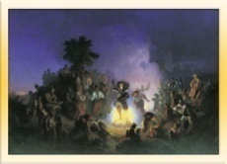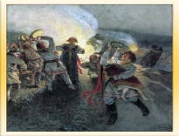  С – упражнение 160 - составьте и запишите на индивидуальном «венке» синквейн на тему «Праздник Ивана Купалы». | Стратегия  «Верно - не верно»  Словесная оценка учителя.  Взаимооценивание  Стратегия «Стикер» | Интерактивная доска  ИКТ,  маркеры, флипчарт, стикеры
Подведение итогов урока (5 мин) | Рефлексия. «Благодарю…»  Д\З. Эссе («Я пишу для того, чтобы понять, что я думаю»)  - Роль языка в жизни общества.  - Русский язык в современном мире.  - Язык - исторически развивающееся явление (на выбор) |  |  | Ученики показывают умение обосновывать свое понимание  Записывают д.з. в дневники | Самооценивание | Рефлексивный лист, стикеры

